Информация

о дистанционном обучении учащихся МБУ ДО «Детская школа искусств»

Тетюшского муниципального района РТ с 27.04.20-30.04.20.

№ | ФИО | Предмет, группа | Дата | Задание | Форма контроля
1 | Гафаров Н.В. | Лепка.2/4гр.  Композиция 2/4гр.  Лепка1/4гр.  Рисунок  1/4гр.  Рисунок.2/3гр.  Композиция  2/3гр.  Лепка.3,4кл.  Лепка.0/2-2гр.  Лепка.2/4гр.  Рисунок.2/4гр.  Композиция  3кл..  4кл.  Лепка.0/2-1гр.  Рисунок .3кл.  Рисунок.4кл.  Лепка.2/3гр.  Рисунок.3кл.  Рисунок.4кл.  Лепка.0/2-2гр.  Лепка.1/3гр.  Рисунок 1/3гр.  Лепка.0/2-1гр.  Лепка.1/4-гр.  Лепка.3кл.  Лепка.4кл. | 27.04.2020.  28.04.2020.  29.04.2020.  30.04.2020  . | Рисунок –абстракция.Натюрморт .Эскиз .Композиция цвет-форма.  Эскивцвете.Декоративнаяабстракция.  Рисунок –абстракция.Предмет.  Рисунок –абстракция.Натюрморт  Композиция цвет-форма  Рисунок к сувенирной кружке.Мемориал павшим воинам.  Рисунок-эскиз.По образцу составить свой вариант рисунка.  Завершение рисунка .  Раскраска.  Завершение композиции.  Рисунок .Портрет .Пропорции лица.  Работа в пластилине.Аппликация.  Завершение эскиза.Раскраска.  Наброски с натуры.Лицо.  Ссылки на сайтhttps://www.pinterest.ru.  https://www.youtube.com.  http://arteascuola.com/2020/04/cubism-with-colored-pencils-and-coffee/ | Отправка рекомендательных файлов в группе в Whats  APP. Отчет по WhatsAPP: фото работучащихся
Приложение

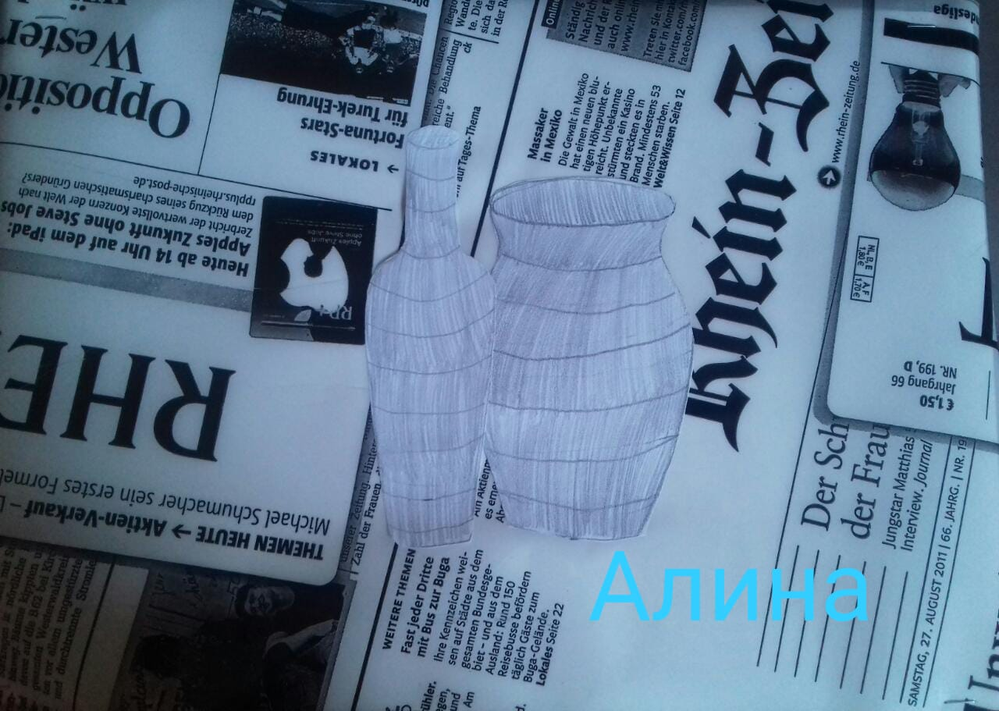

Алина Ахметшина 2кл.

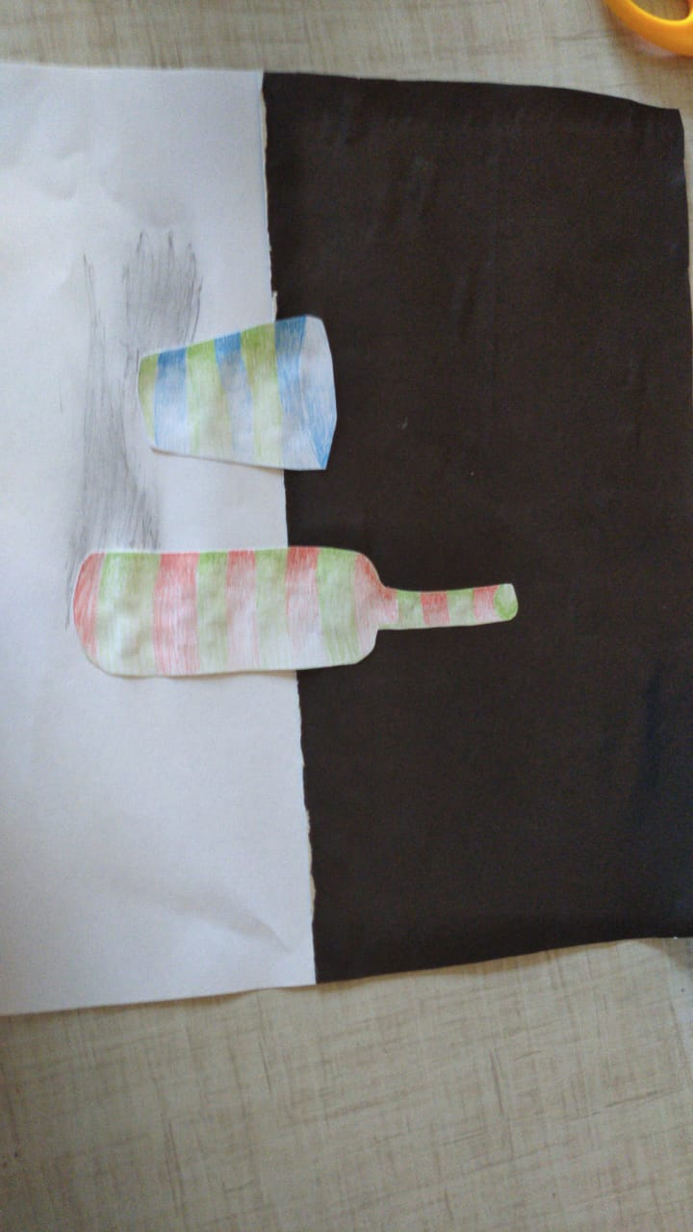
Толпекина Полина 1 класс

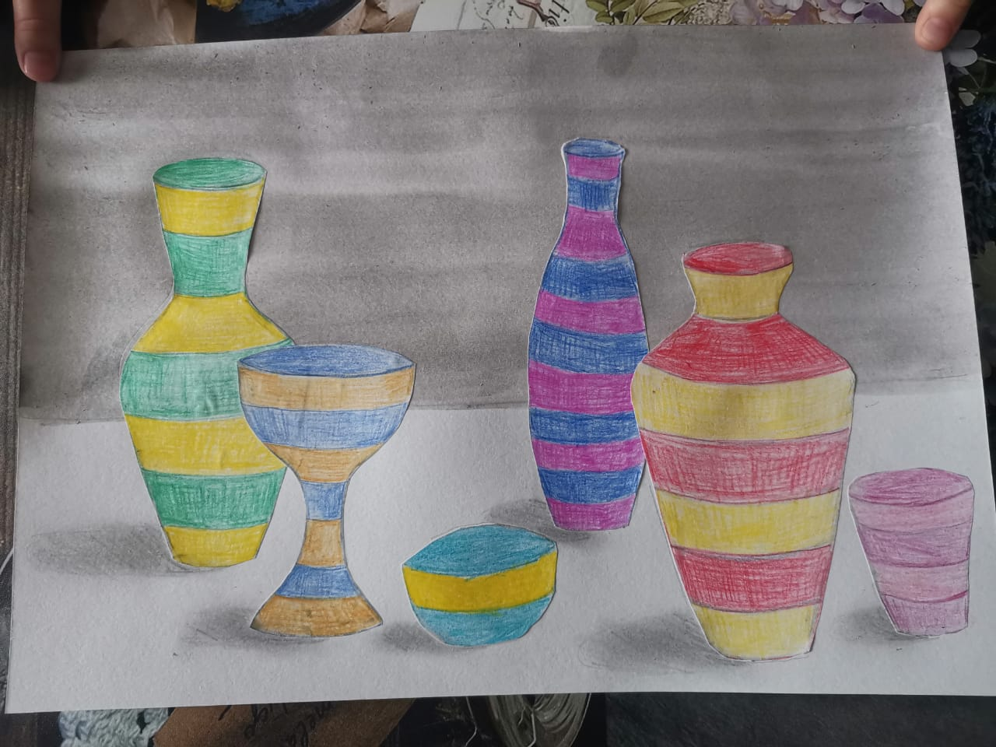

Кострина Маша 1кл.

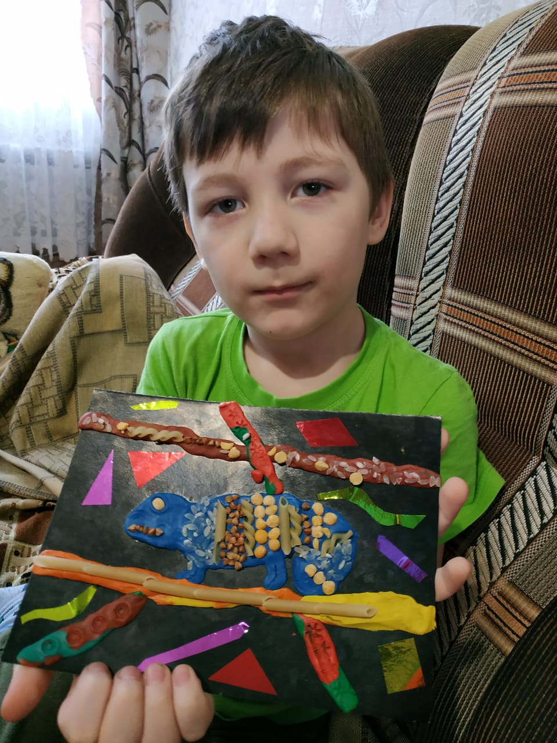

Левин Арсений .Подгот-й класс.

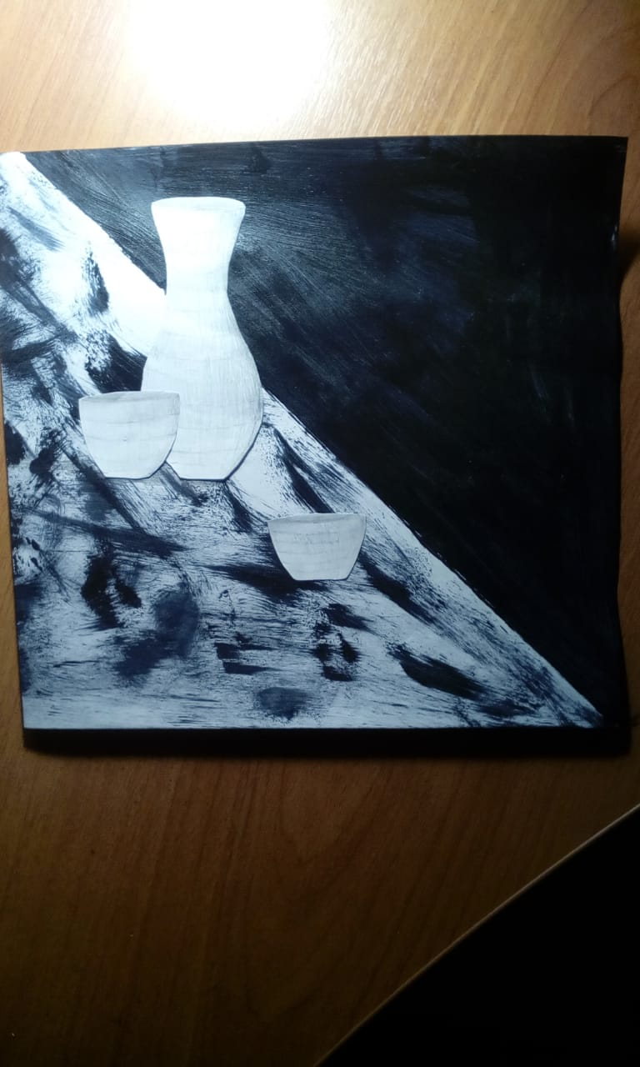

Галеева Айгуль 2кл.

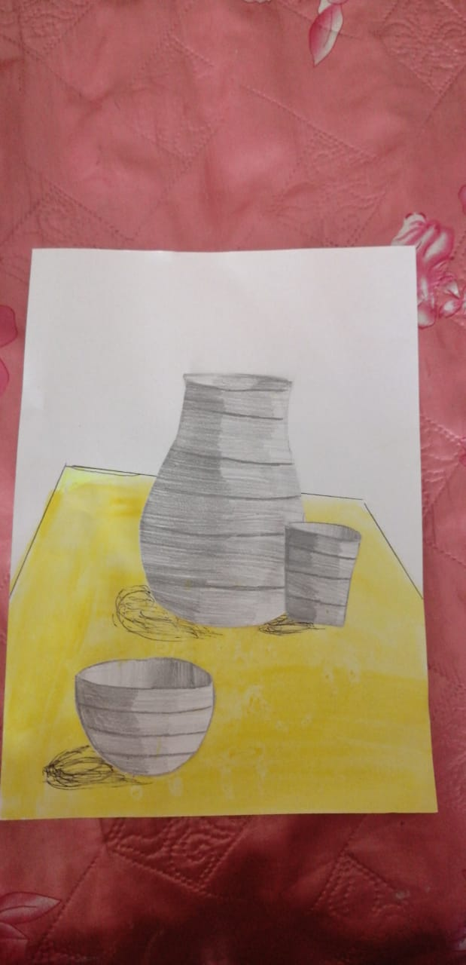

Марготнова Яна 1кл.
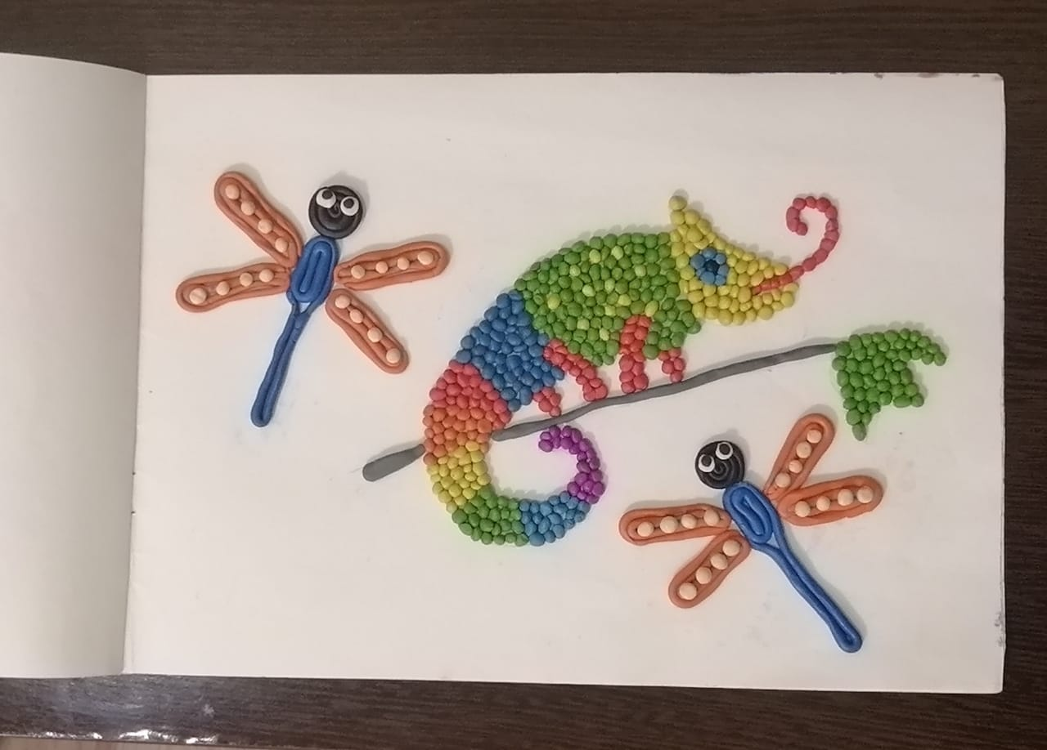

Никитина Кира 2кл

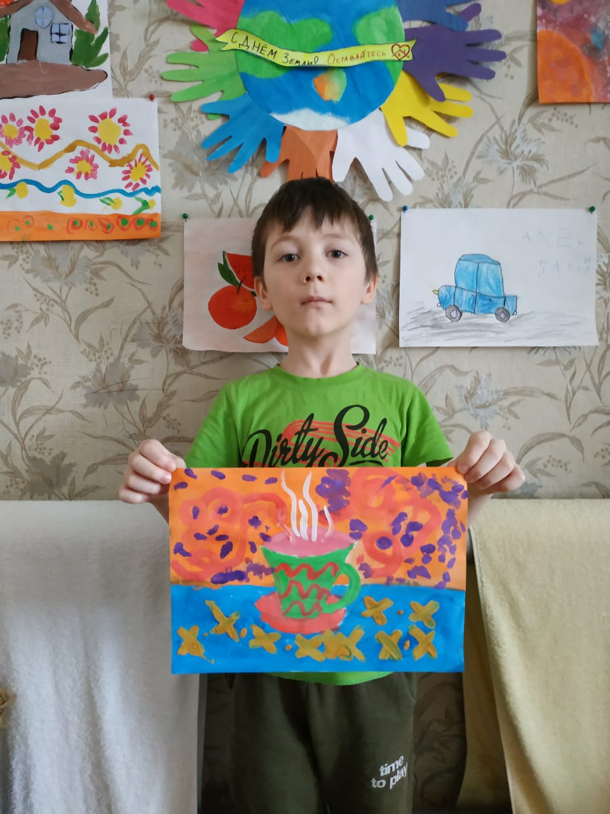
Левин Арсений .Под-й кл.
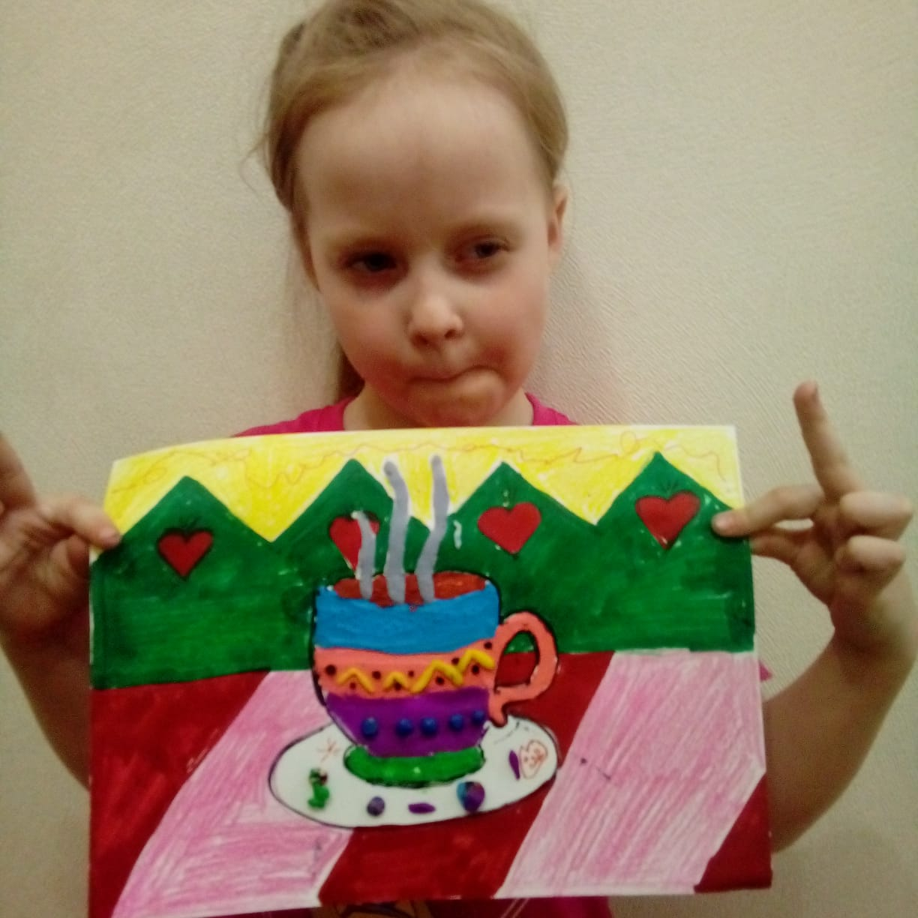
Малютина Катя. Под-ягр
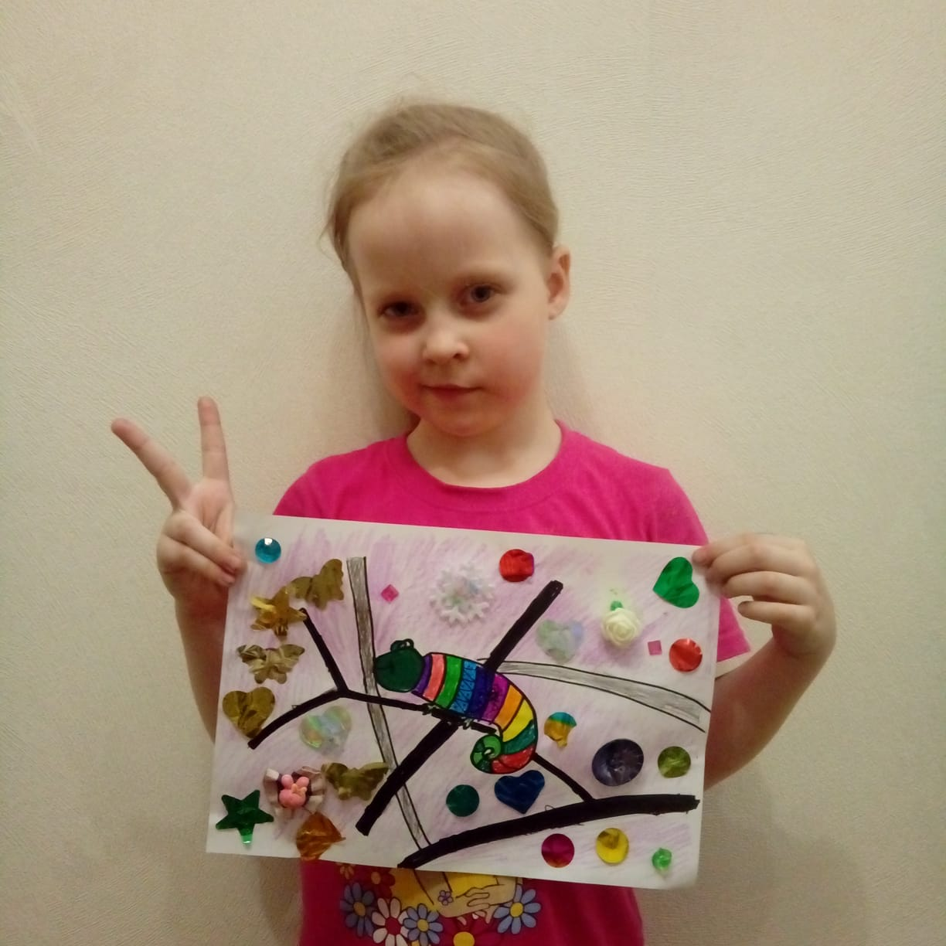

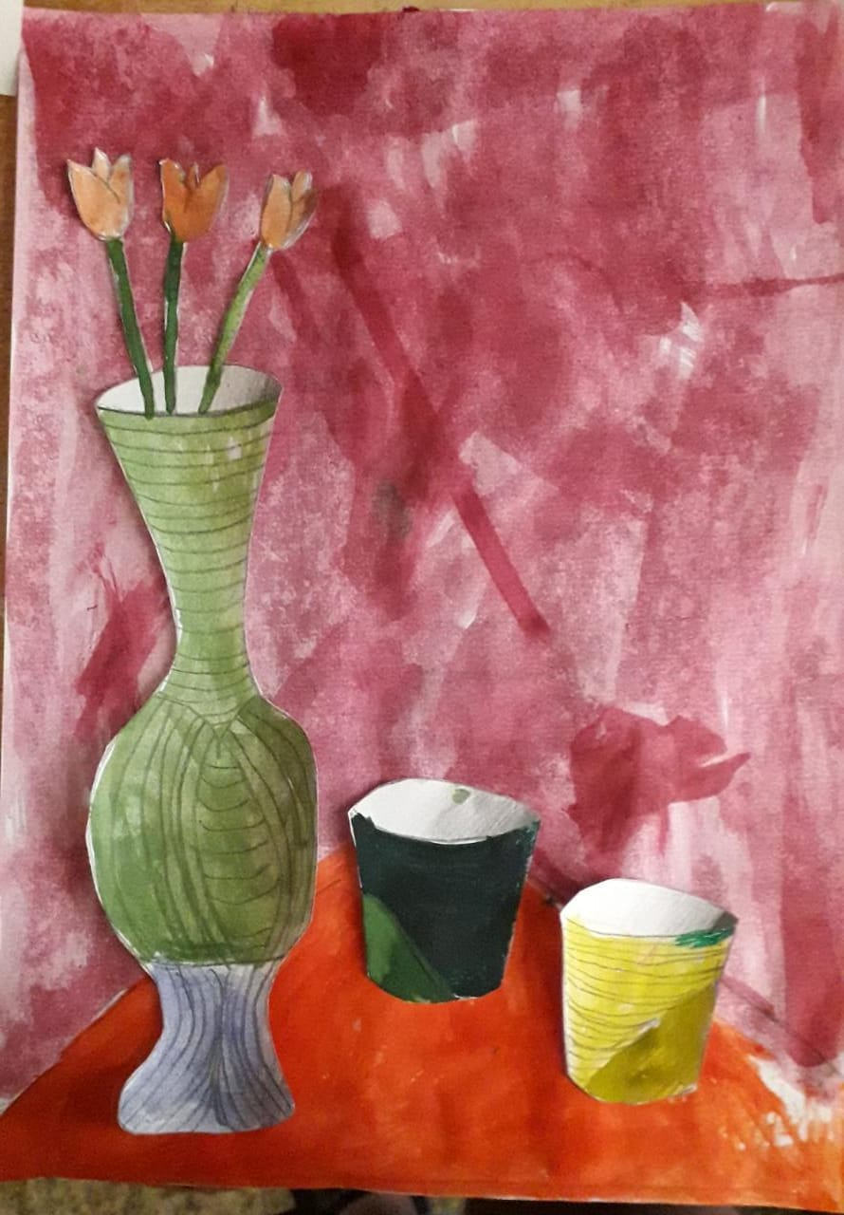.
Большаков Саша 2кл.

